Informe de Auditoría — Renca
Con WES 10 al 13 de agosto de 2026 vs Sin WES 17 al 20 de agosto de 2026
Ventana homóloga: lunes a miércoles completos + jueves 00:00–16:59 Chile (corte 20/08/2026 17:19 Chile). Cada día sin control se compara con el mismo día de la semana anterior con WES (lun 17 vs lun 10, mar 18 vs mar 11, mié 19 vs mié 12, jue 20 vs jue 13). Ahorro = (Sin WES − Con WES) / Sin WES × 100. Tarifa de referencia 1.300 CLP/m³.

1. Los 4 puntos
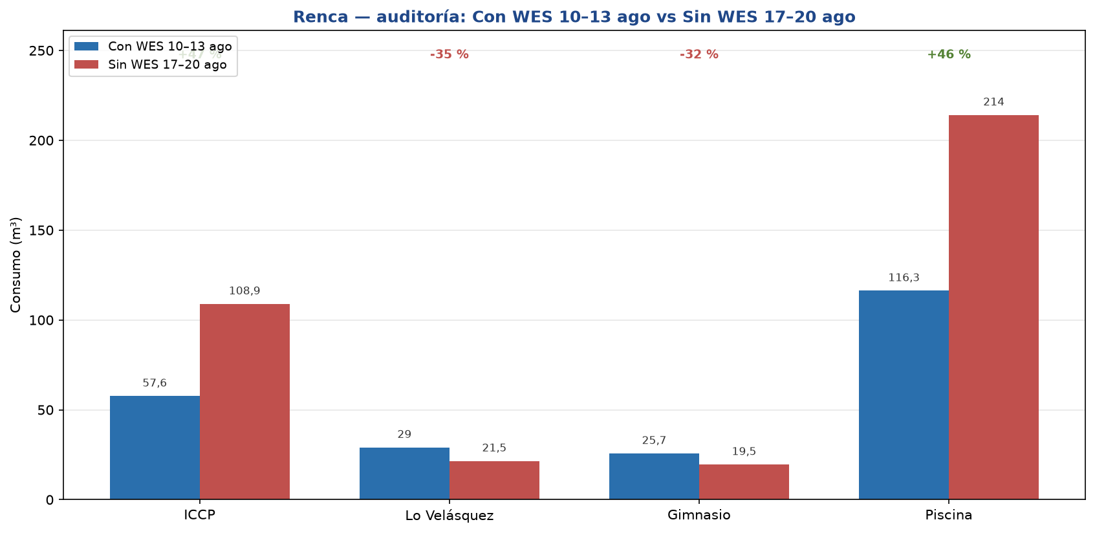

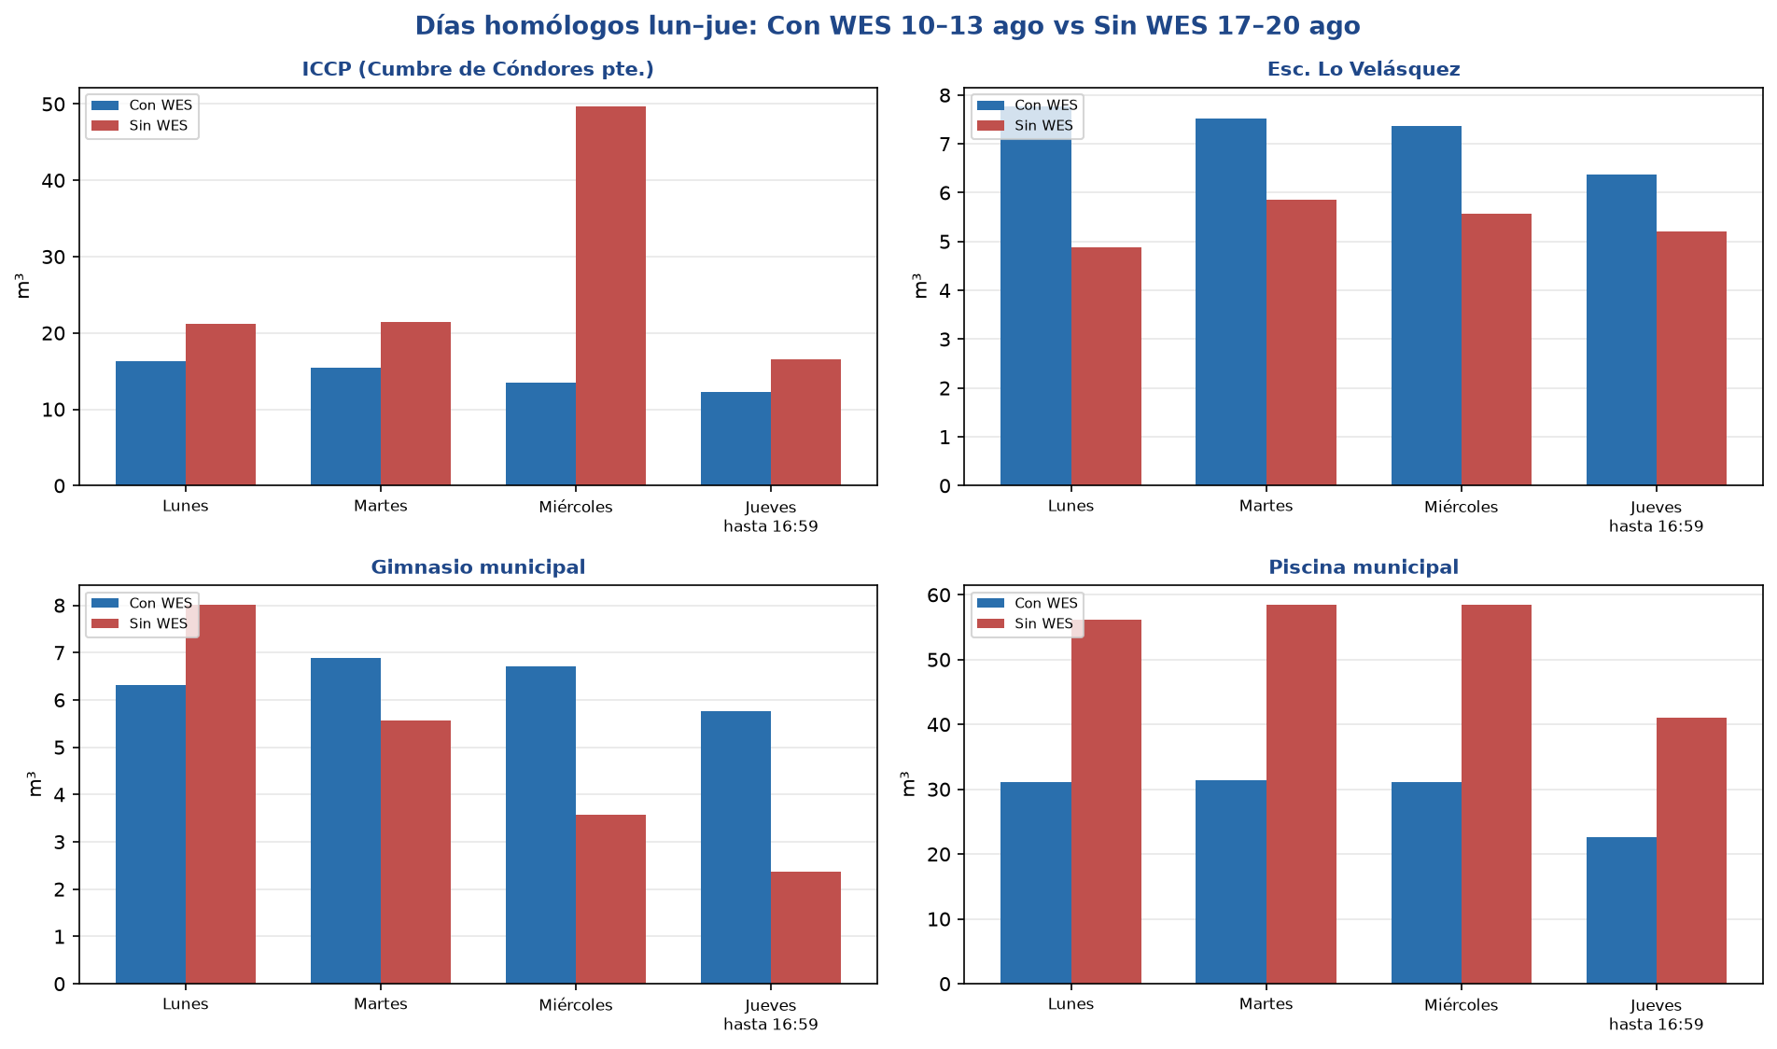
Conjunto: Con WES 228,6 m³; Sin WES 364 m³; diferencia 135,4 m³ (37,2 % sobre el periodo sin control; ~176.020 CLP).
Punto | Con WES (m³) | Sin WES (m³) | Ahorro (m³) | % | Hallazgo
ICCP (Cumbre de Cóndores pte.) | 57,6 | 108,9 | 51,3 | 47,1 % | WES baja el consumo
Esc. Lo Velásquez | 29 | 21,5 | -7,5 | -35,1 % | Sin WES no gasta más
Gimnasio municipal | 25,7 | 19,5 | -6,2 | -31,5 % | Sin WES no gasta más
Piscina municipal | 116,3 | 214 | 97,8 | 45,7 % | WES baja el consumo
Total 4 puntos | 228,6 | 364 | 135,4 | 37,2 %

ICCP (Cumbre de Cóndores pte.)
Con WES 57,6 m³ vs Sin WES 108,9 m³ → 47,1 % (51,3 m³).
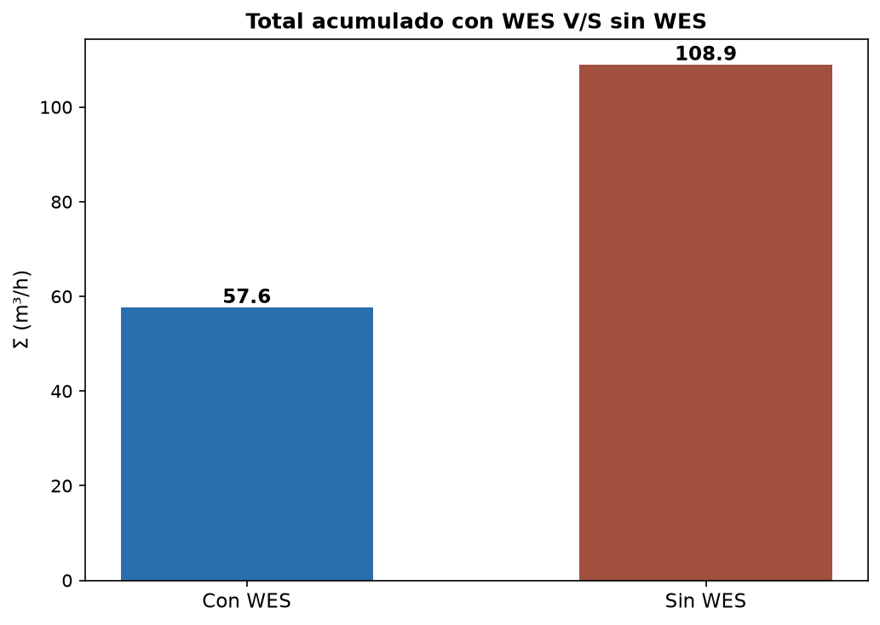
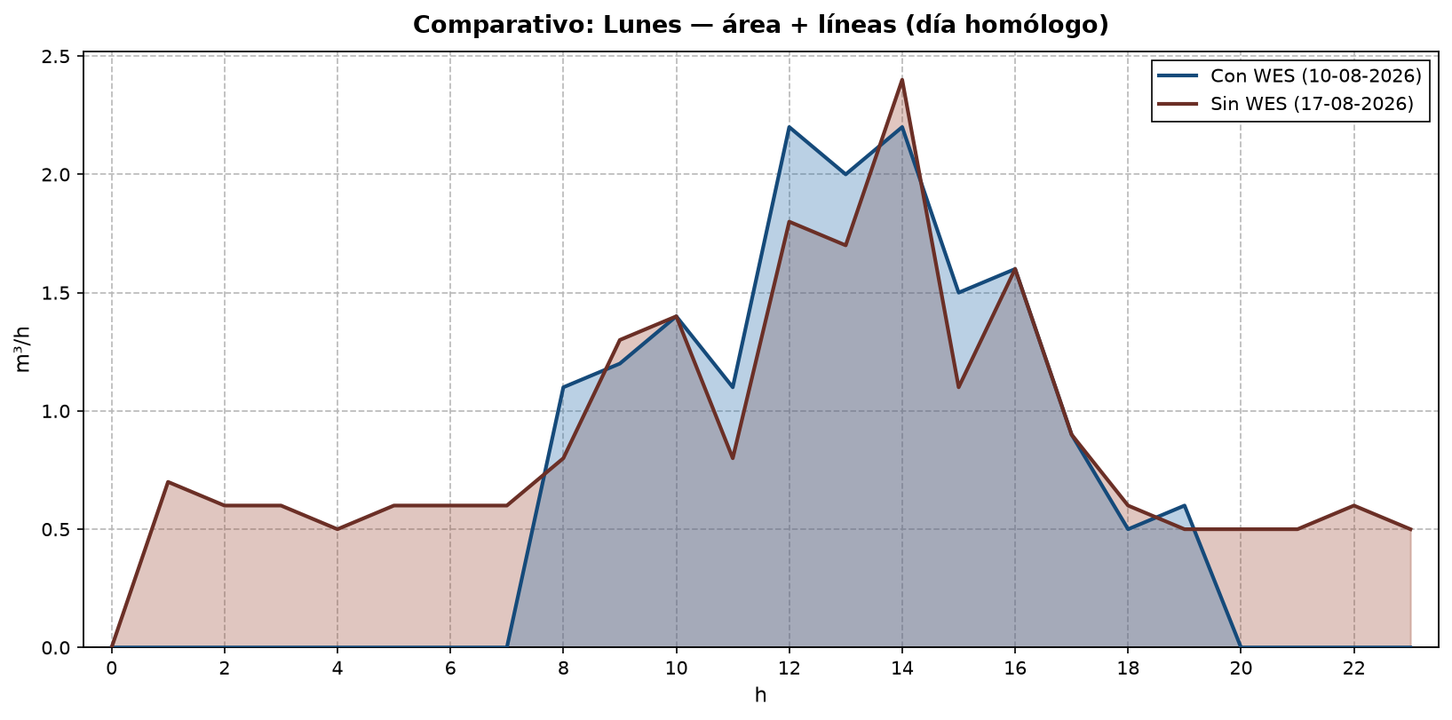
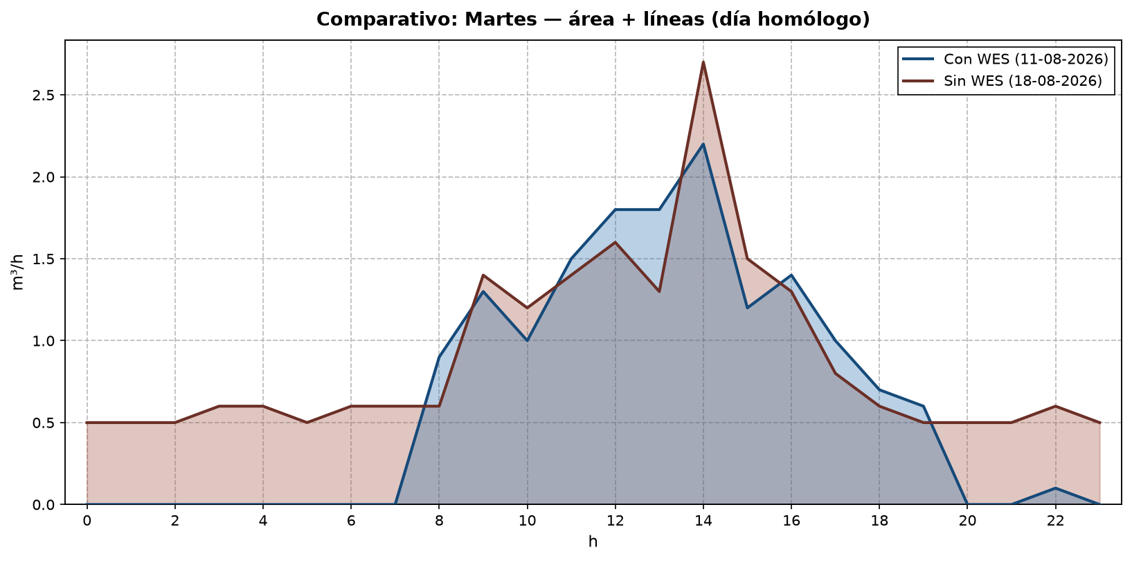
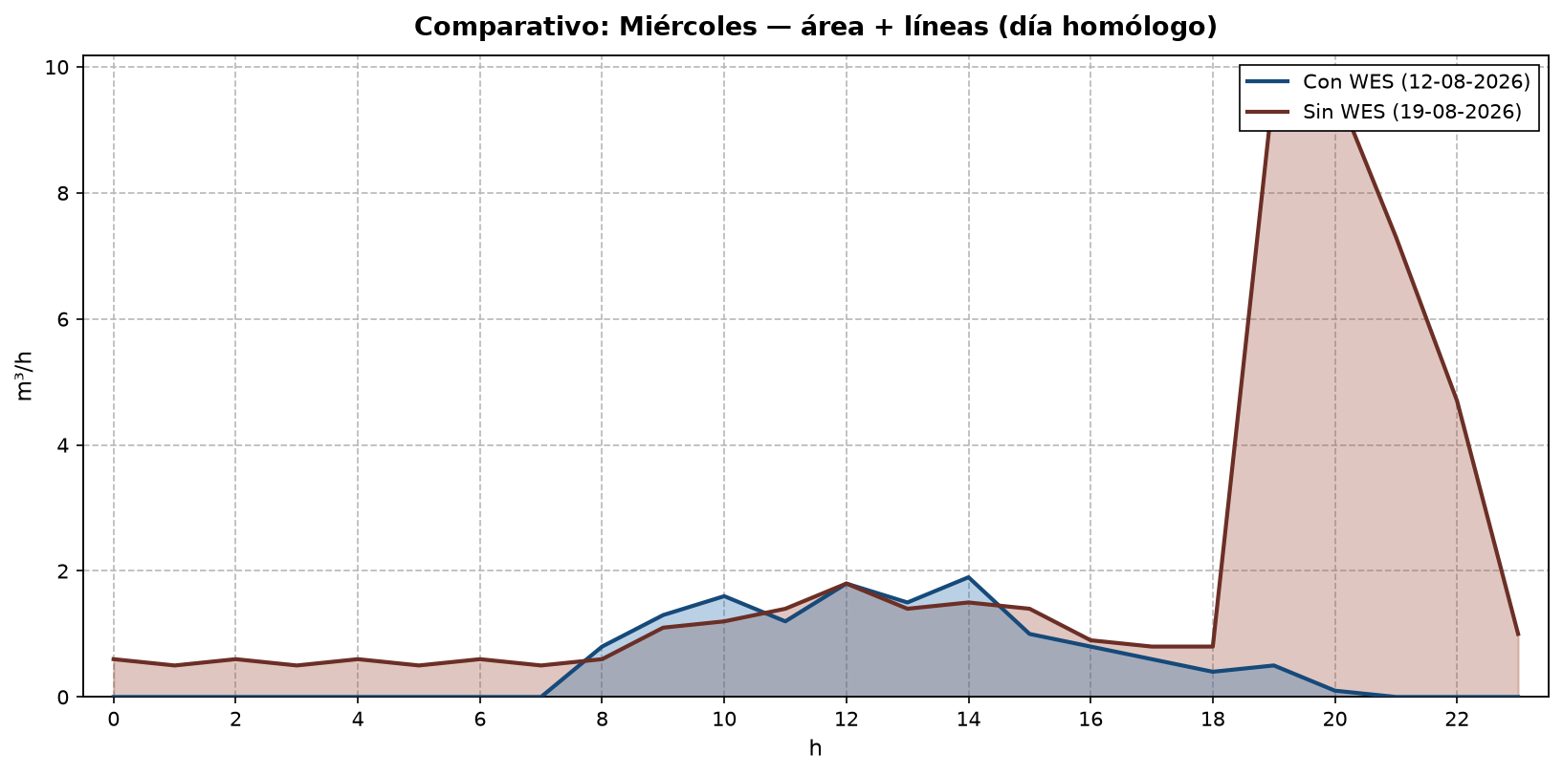
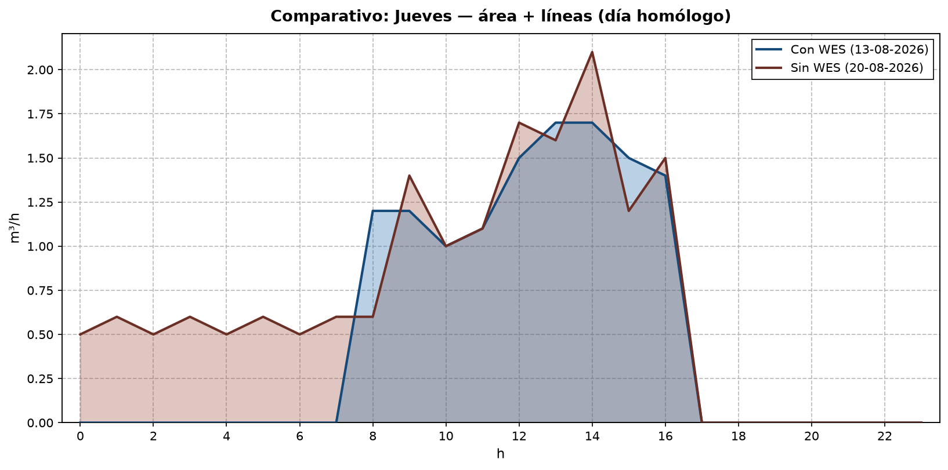
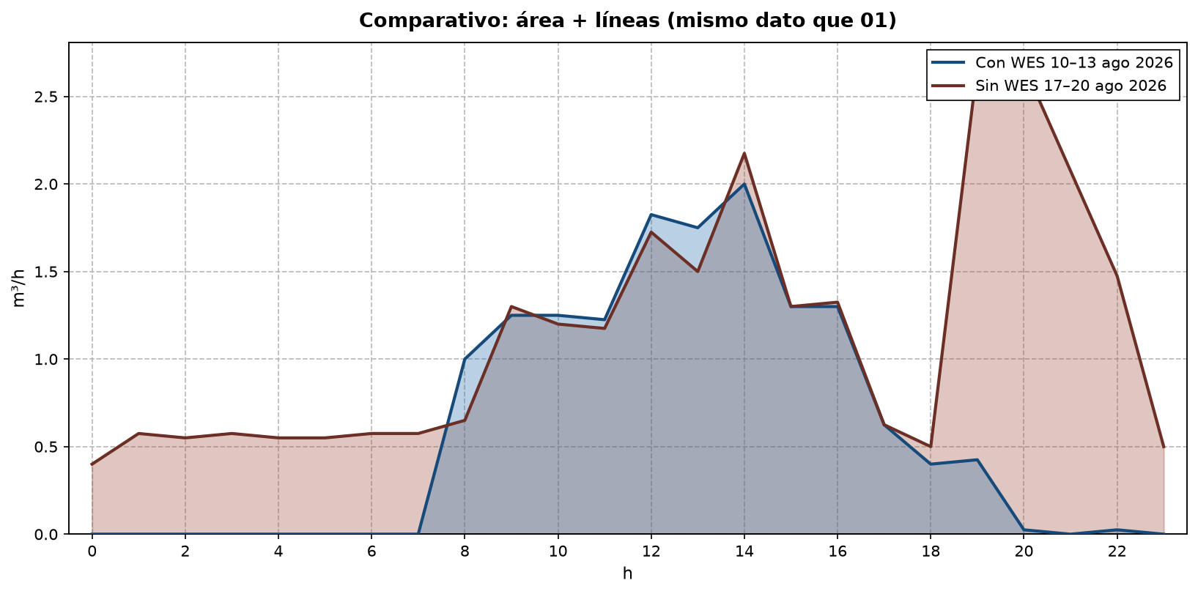
Día homólogo | Con WES (m³) | Sin WES (m³) | Ahorro (m³) | %
Lun 10 vs 17 | 16,3 | 21,2 | 4,9 | 23,1 %
Mar 11 vs 18 | 15,5 | 21,4 | 5,9 | 27,6 %
Mié 12 vs 19 | 13,5 | 49,7 | 36,2 | 72,8 %
Jue 13 vs 20 (00:00–16:59) | 12,3 | 16,6 | 4,3 | 25,9 %

Esc. Lo Velásquez
Con WES 29 m³ vs Sin WES 21,5 m³ → -35,1 % (-7,5 m³).
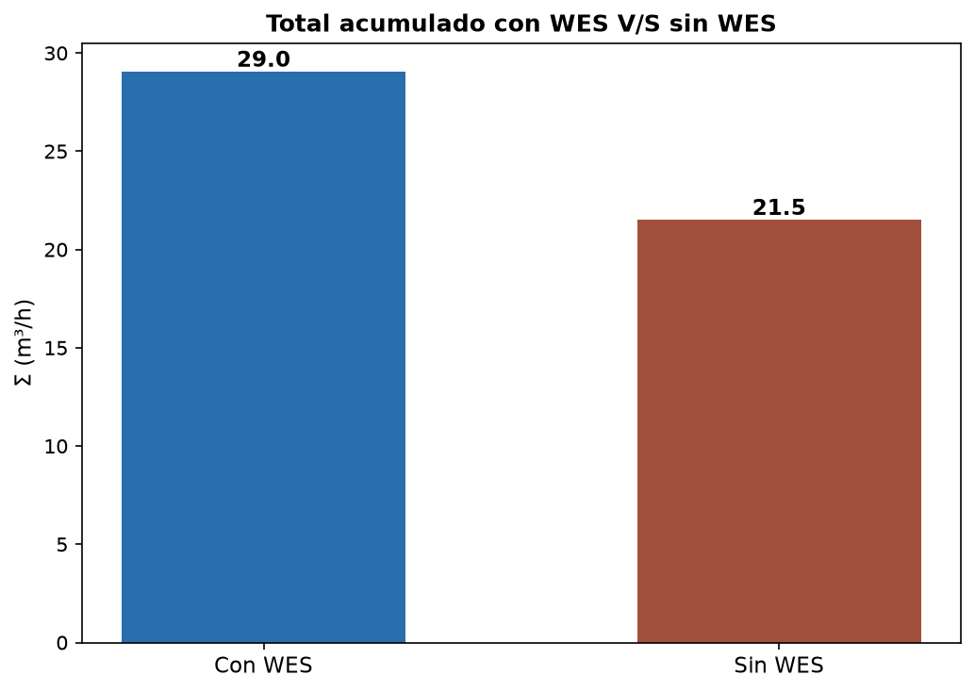
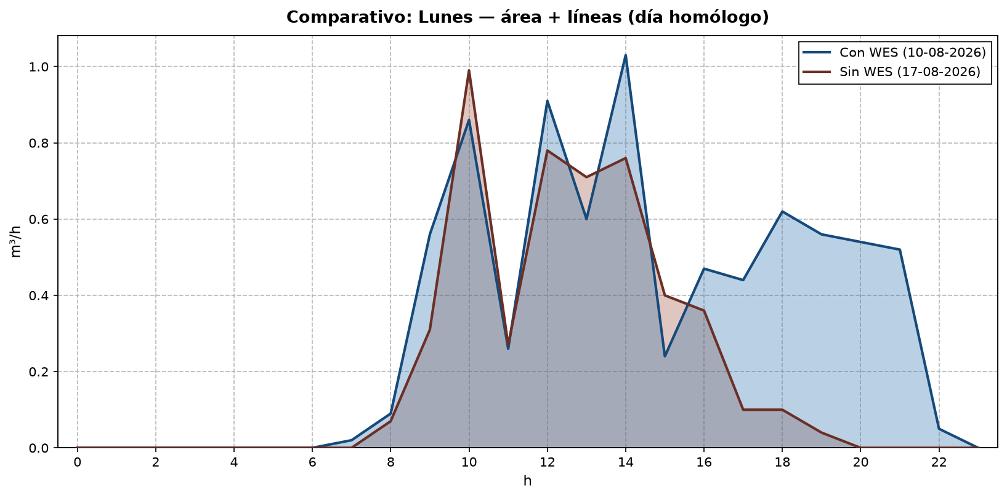
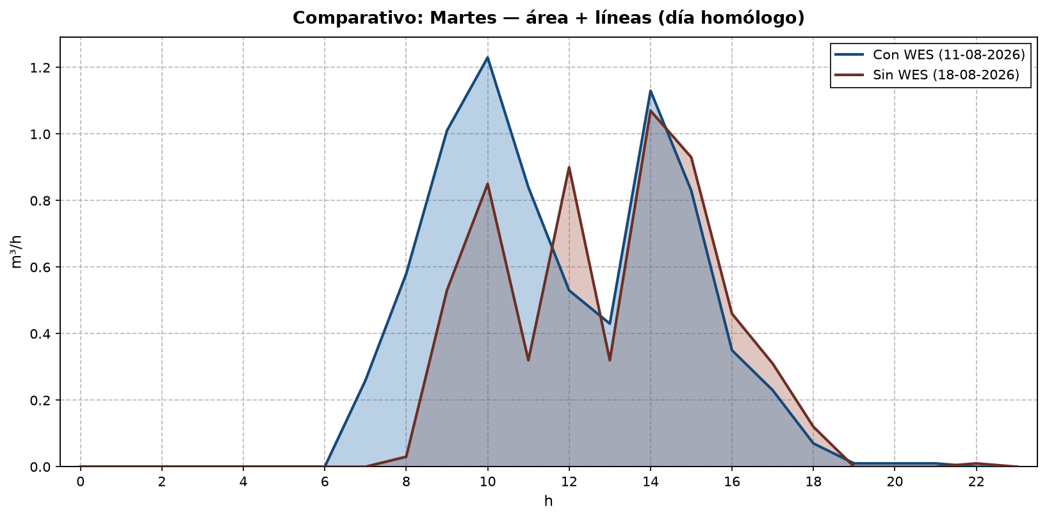
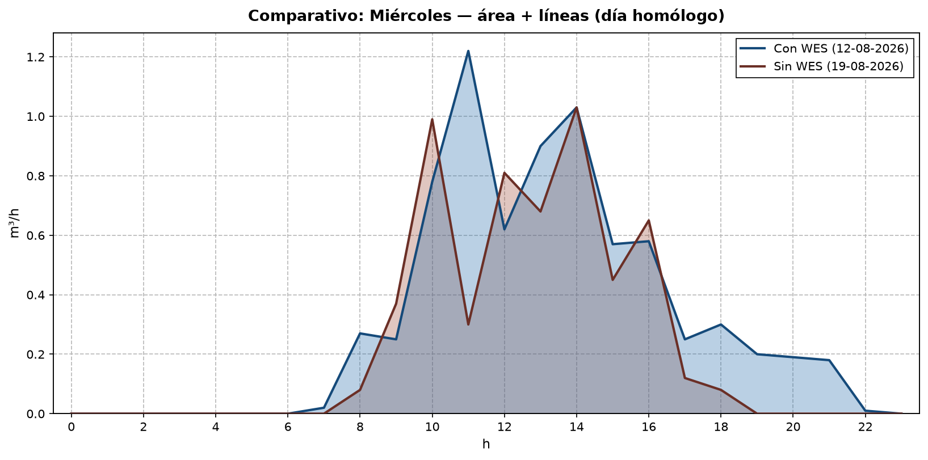
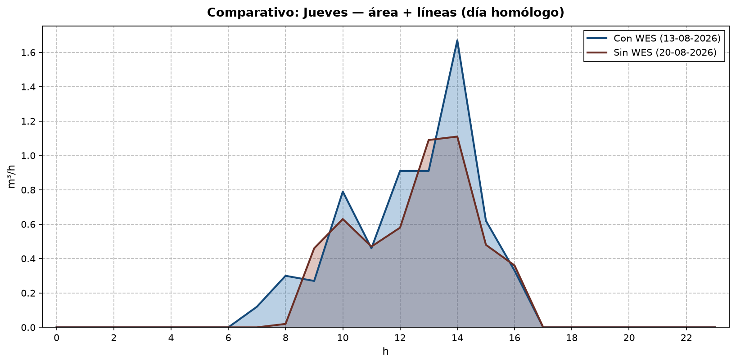
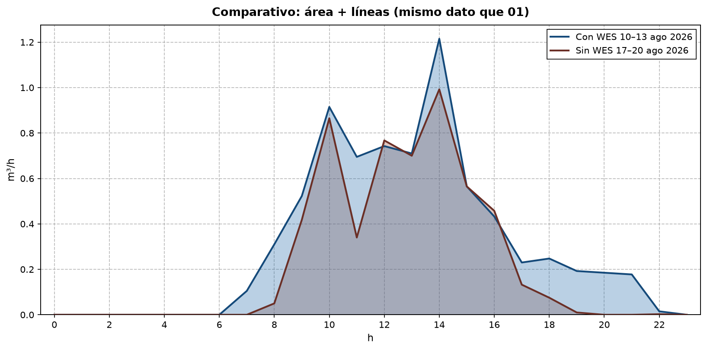
Día homólogo | Con WES (m³) | Sin WES (m³) | Ahorro (m³) | %
Lun 10 vs 17 | 7,8 | 4,9 | -2,9 | -58,9 %
Mar 11 vs 18 | 7,5 | 5,9 | -1,7 | -28,5 %
Mié 12 vs 19 | 7,4 | 5,6 | -1,8 | -32,6 %
Jue 13 vs 20 (00:00–16:59) | 6,4 | 5,2 | -1,2 | -22,7 %

Gimnasio municipal
Con WES 25,7 m³ vs Sin WES 19,5 m³ → -31,5 % (-6,2 m³).
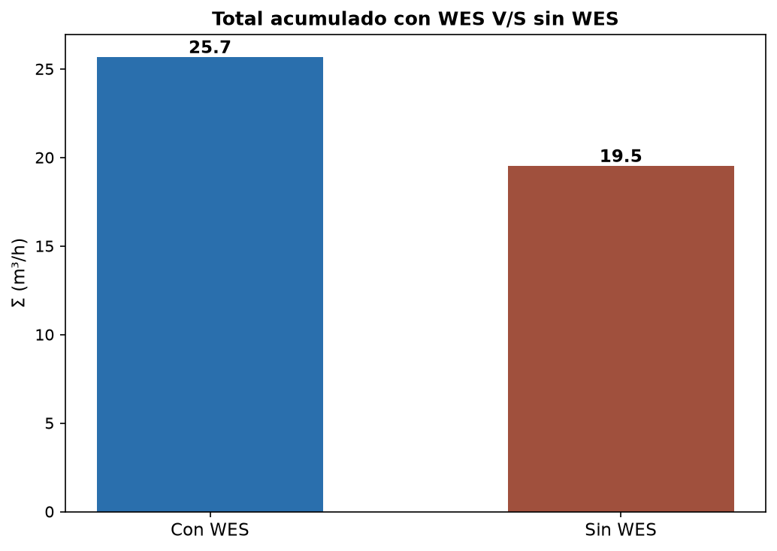
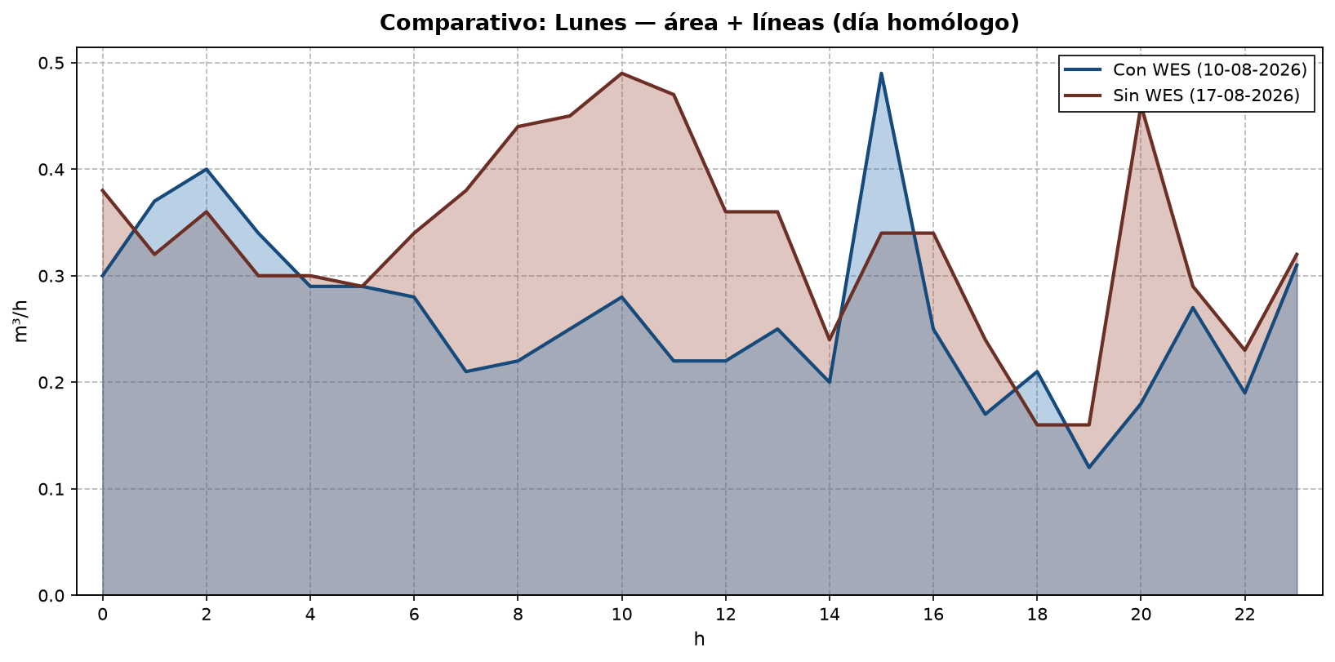
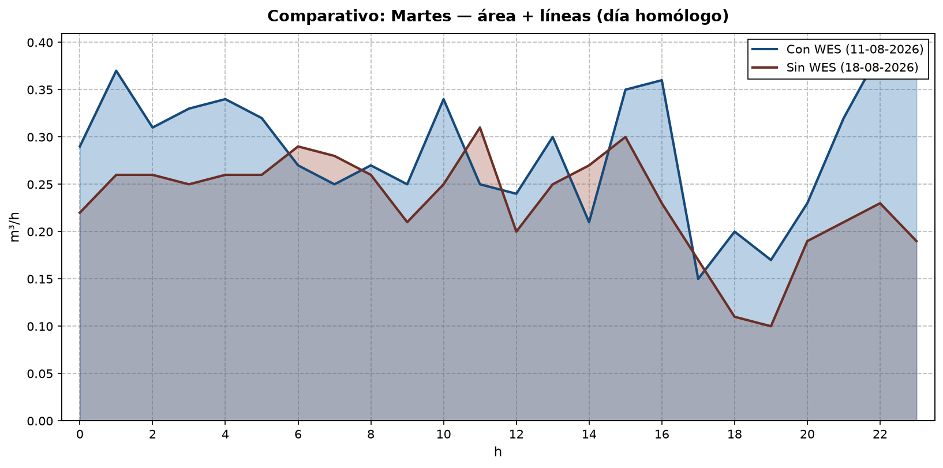
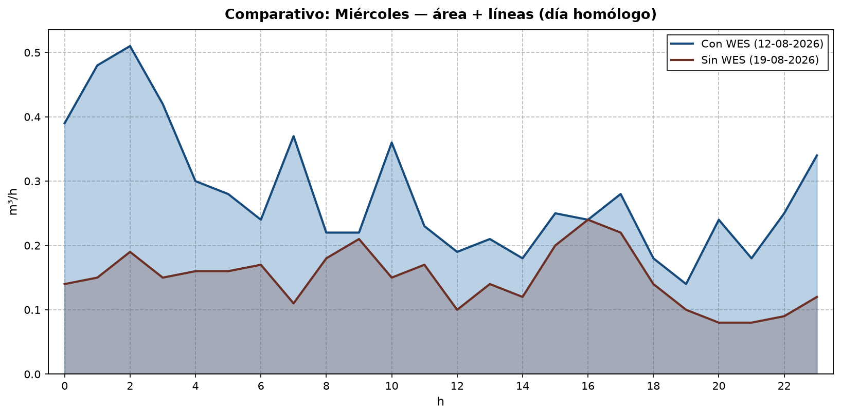
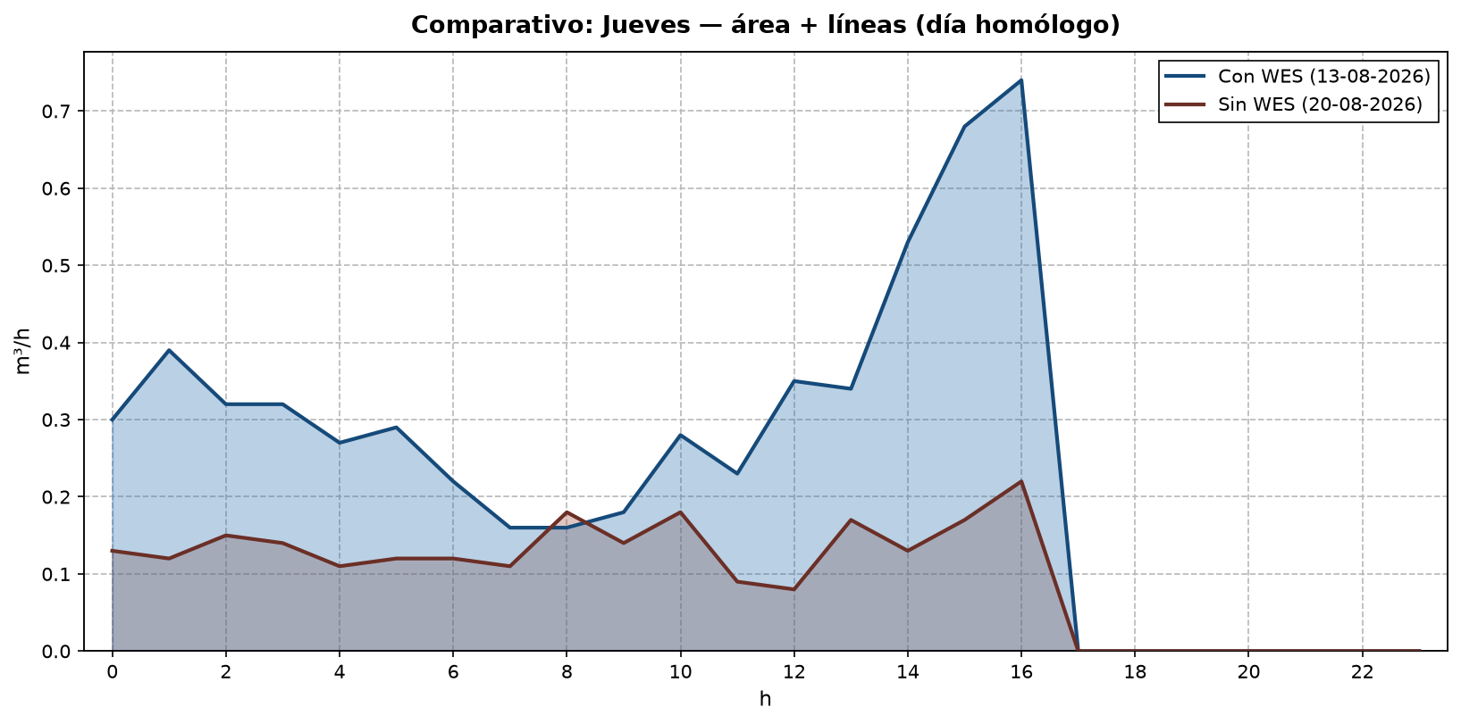
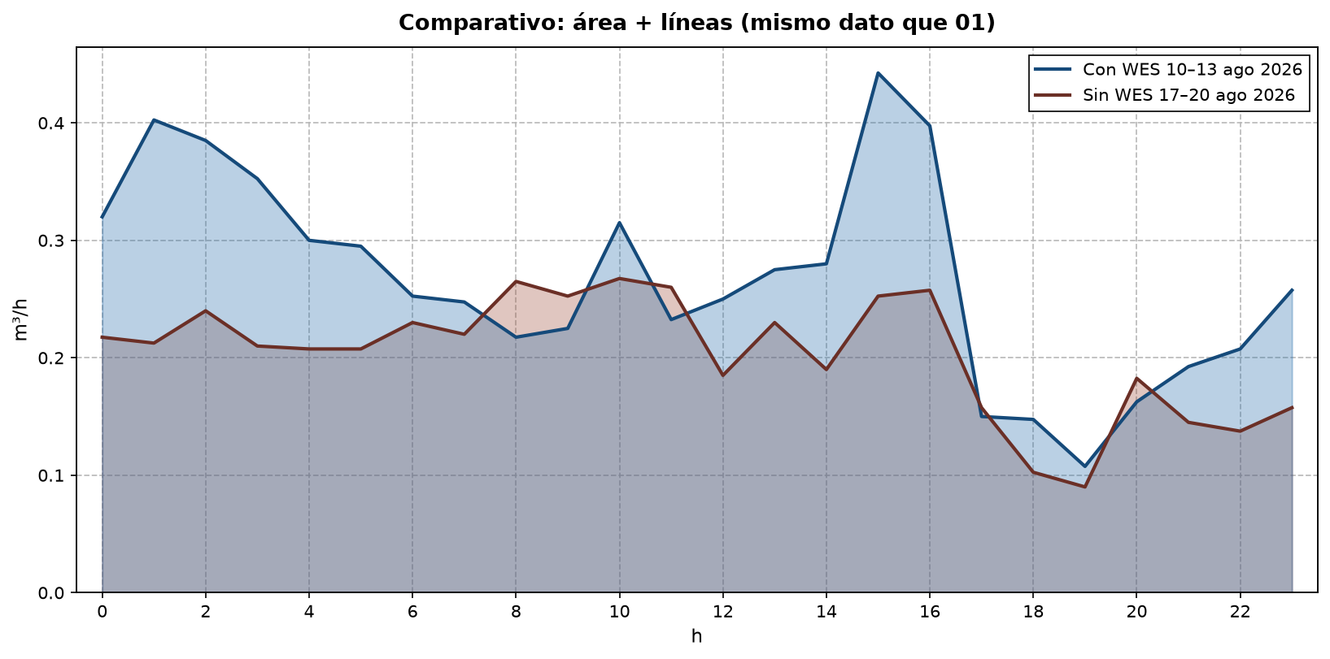
Día homólogo | Con WES (m³) | Sin WES (m³) | Ahorro (m³) | %
Lun 10 vs 17 | 6,3 | 8 | 1,7 | 21,3 %
Mar 11 vs 18 | 6,9 | 5,6 | -1,3 | -23,9 %
Mié 12 vs 19 | 6,7 | 3,6 | -3,1 | -87,7 %
Jue 13 vs 20 (00:00–16:59) | 5,8 | 2,4 | -3,4 | -144,1 %

Piscina municipal
Con WES 116,3 m³ vs Sin WES 214 m³ → 45,7 % (97,8 m³).
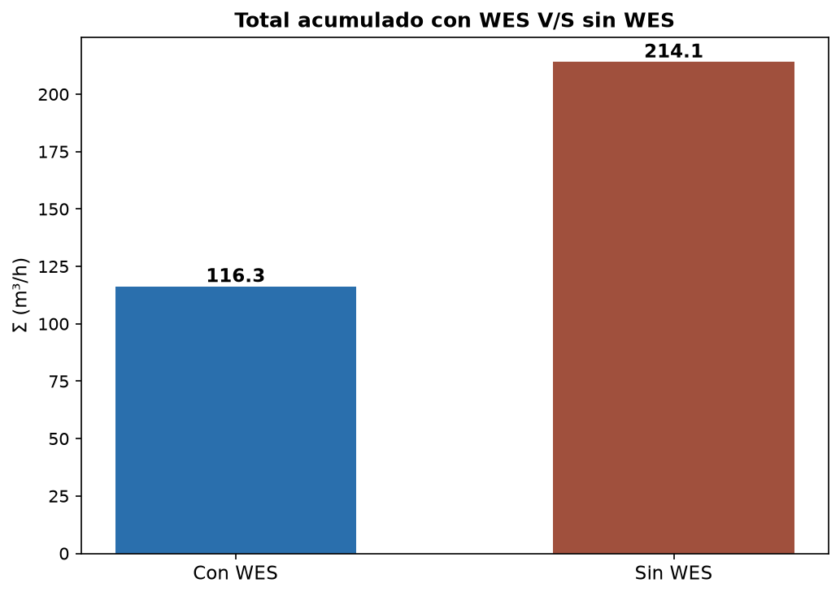
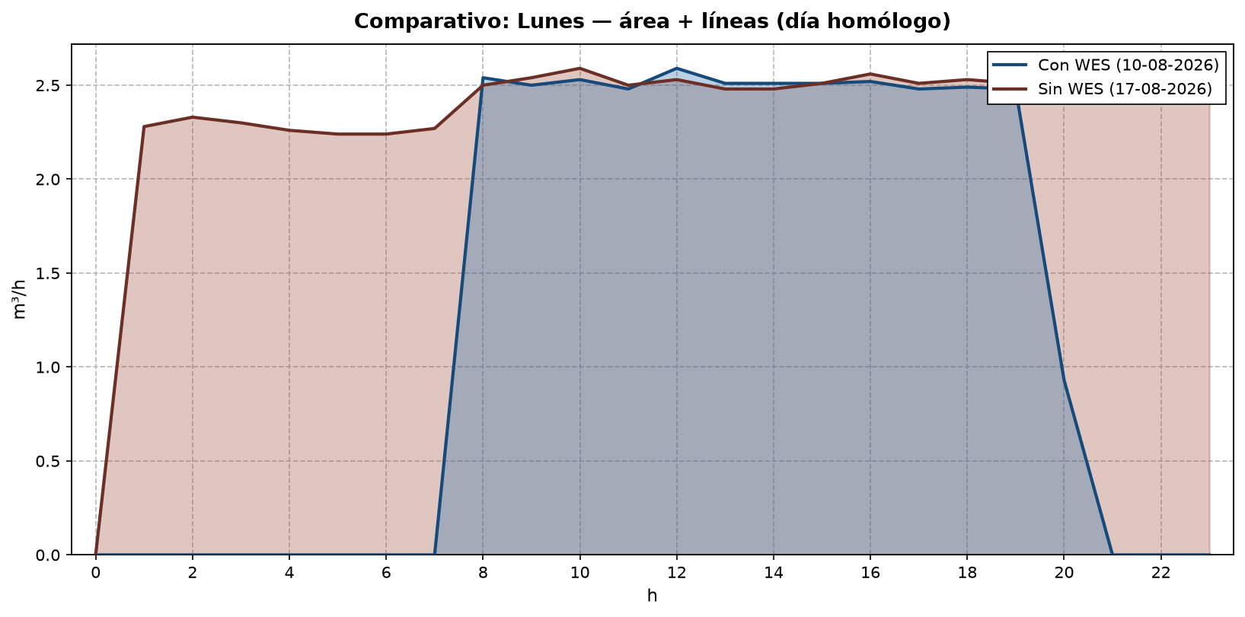
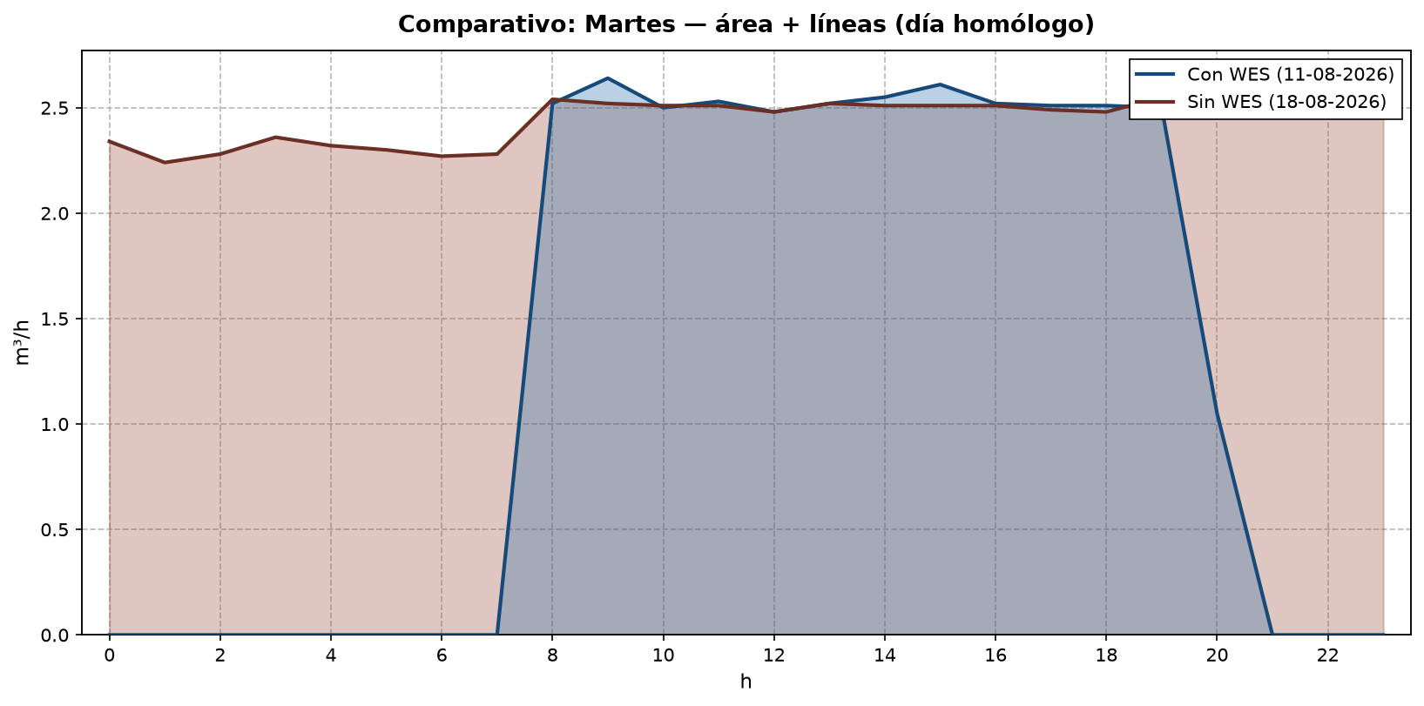
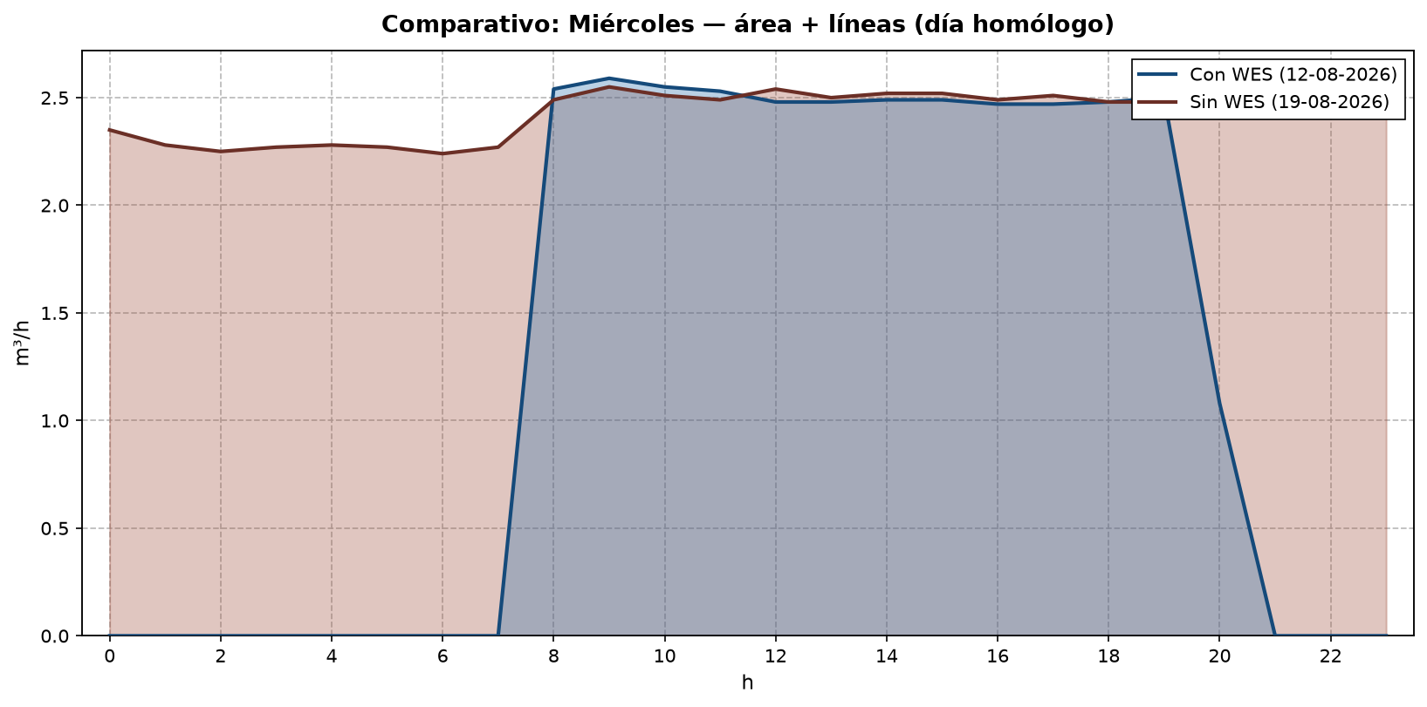
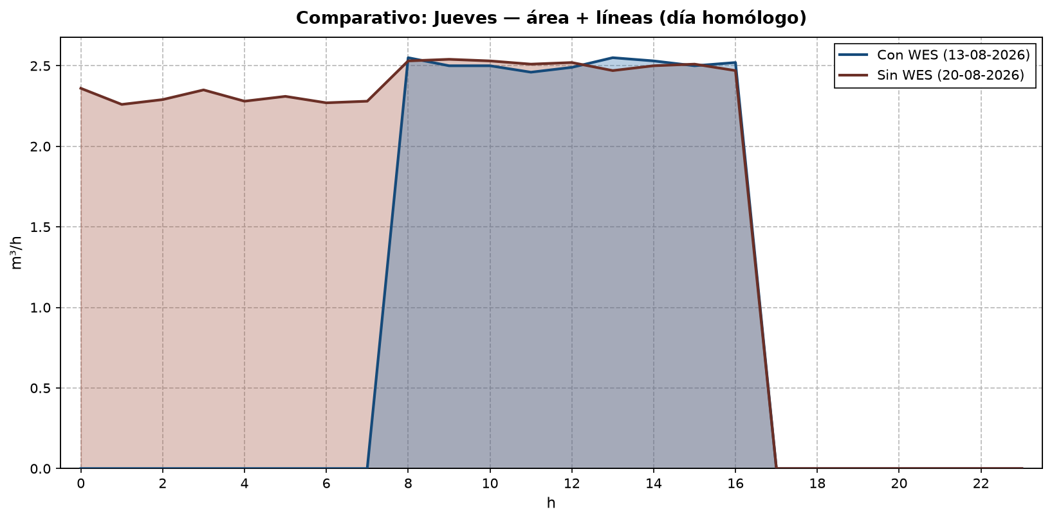
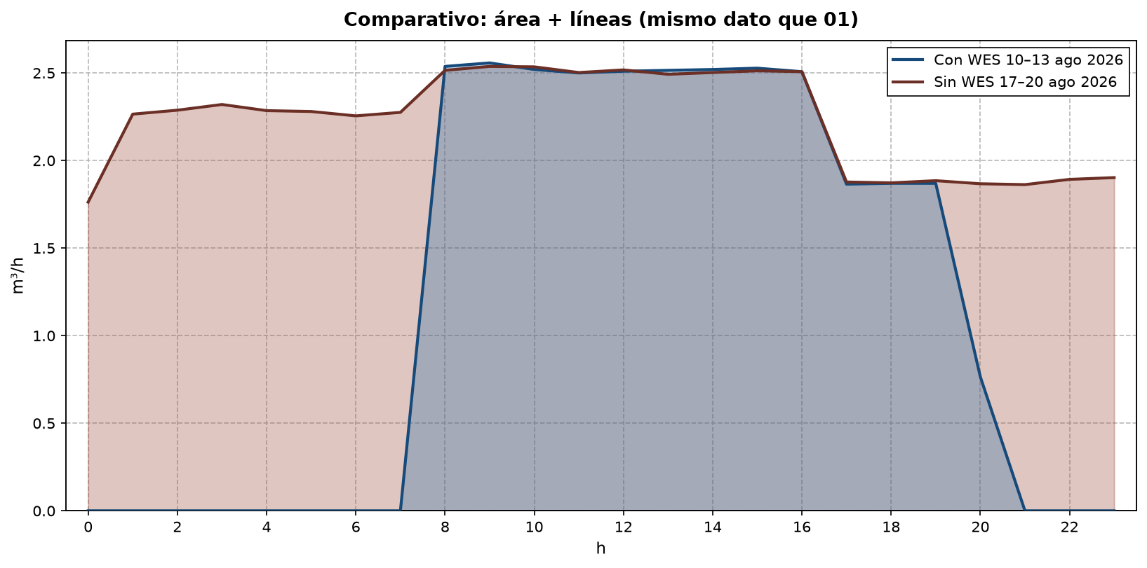
Día homólogo | Con WES (m³) | Sin WES (m³) | Ahorro (m³) | %
Lun 10 vs 17 | 31,1 | 56,1 | 25,1 | 44,7 %
Mar 11 vs 18 | 31,4 | 58,5 | 27,1 | 46,3 %
Mié 12 vs 19 | 31,1 | 58,4 | 27,2 | 46,7 %
Jue 13 vs 20 (00:00–16:59) | 22,6 | 41 | 18,4 | 44,9 %

Conclusiones
La comparación es la más limpia disponible: misma estación, mismos días de la semana y la última semana completa con control WES (10–13 ago) contra la primera semana sin control (17–20 ago). El aumento se concentra en ICCP y piscina municipal; escuela y gimnasio no explican el salto de volumen.

